=> Lektion 3: Überschriften einfügen

Lektion 4: Inhaltsverzeichnis erstellen
Mit vordefinierten Überschriften kann man leicht eine Gleiderung erstellen. Nach Lektion 3 hast du ja nun eine Datei, in der einige Textteile als Überschriften ausgezeichnet wurden. Verfahre nun wie in den Abbildungen angegeben fort, beachte dabei, dass du dich auf der ersten Seite befindest - ein Inhaltsverzeichnis am Ende eines Dokumentes macht weniger Sinn.


Aufgabe 4
Im Menü Einfügen findest du Verzeichnisse, darin wiederum Verzeichnisse…
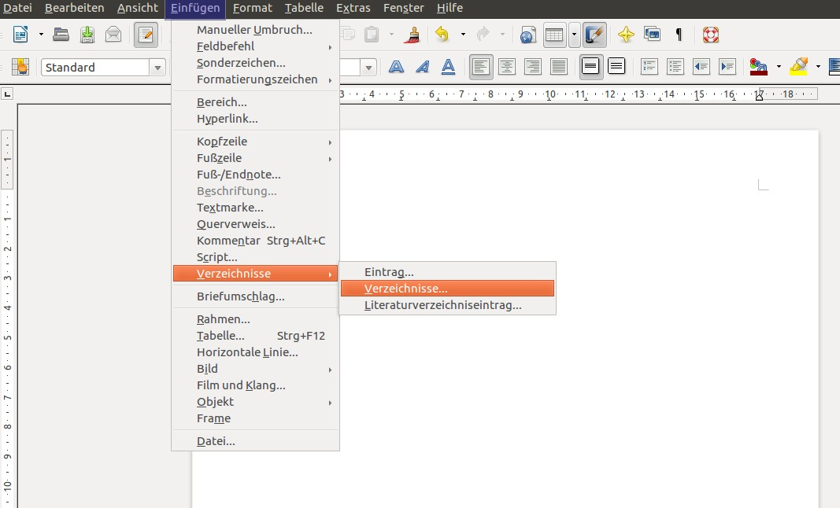Verzeichnisse
Wähle als Typ Inhaltsverzeichnis und weiter unten sollte bei Gliederung ein Haken sein.
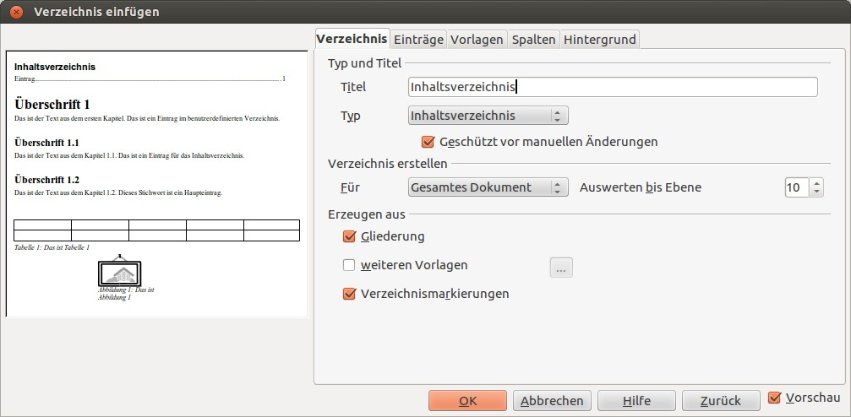Gliederung
Du kannst deiner Gliederung einen Namen geben, der wird in Titel eingegeben. Hier ist der Titel Inhaltsverzeichnis. Du darfst ihn aber auch gerne umbenennen.
Dein Ergebnis müsste am Ende so aussehen:
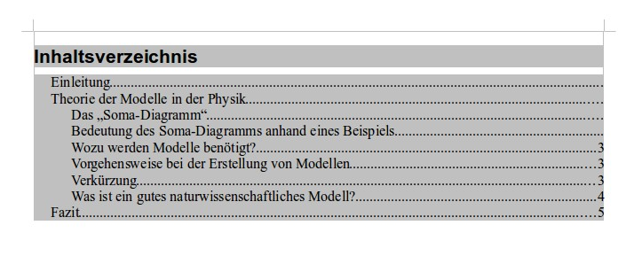Inhaltsverzeichnis

=> Lektion 5: Fußnoten einfügen
=> Übersicht Textverarbeitung

